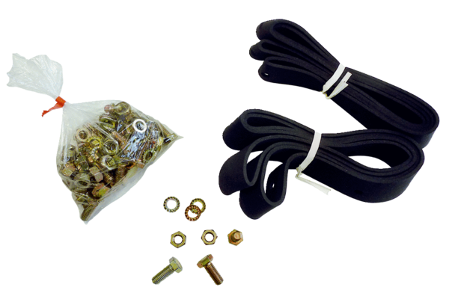Materiał montażowy i uszczelniający BD 30Opakowanie jednostkowe: 1 sztukaAsortyment: C
Numer artykułu: 0092.0134Producent: MAICO

